REUNIÓN CON PARTICULARES MOVILIZADOS DURANTE EL CONFLICTO ARMADO POR MALVINAS
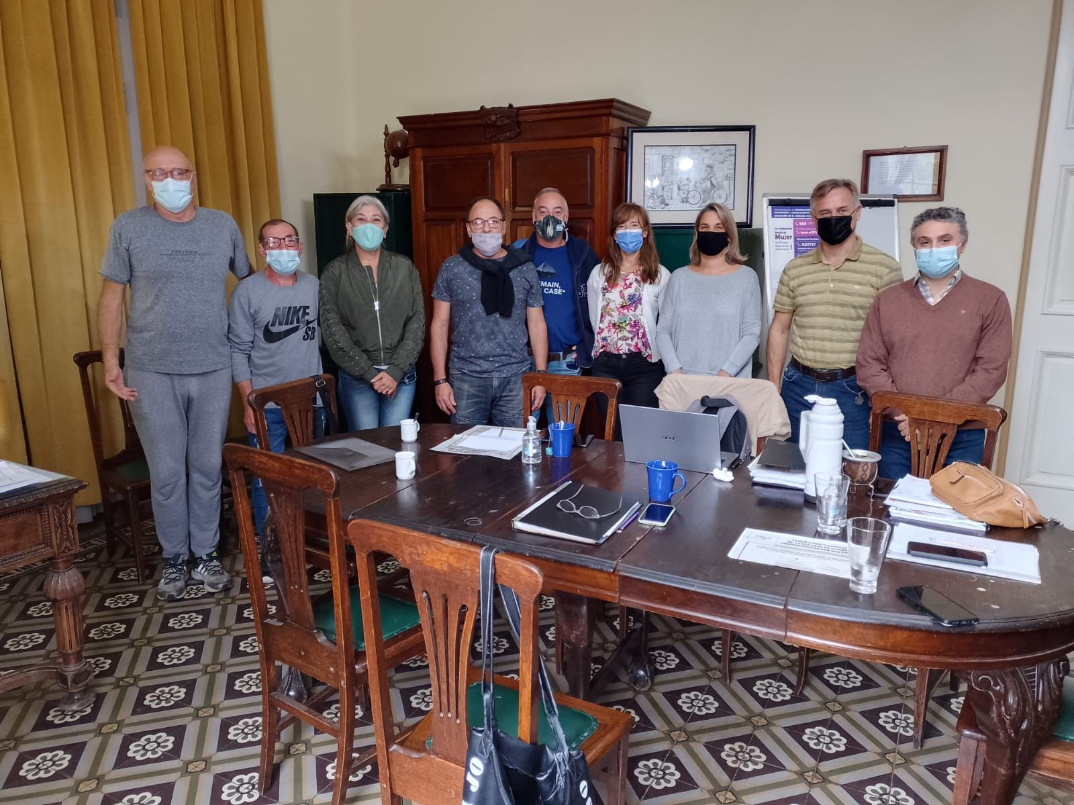
El día 22 de Marzo previo a la realización de la Sesión Ordinaria, se llevó a cabo una reunión con particulares, movilizados durante el conflicto de Malvinas, quienes expusieron a los Concejales su situación actual frente a esta temática, por lo cual desde el Concejo se decidió efectuar algunas consultas al Departamento Ejecutivo para determinar la posición del Municipio sobre la cuestión.-

